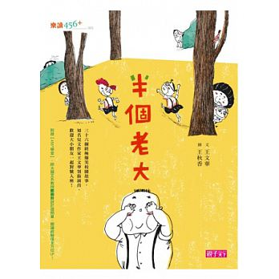

書名：半個老大
作者：王文華
繪者：王秋香
出版社： 天下雜誌
配合領域：綜合領域
學習單適用年級：國小5,6年級
學習單設計者：趙翠菁

__年__班姓名______

你希望班上能有什麼樣的老師、同學和學習環境？
學習環境
老師
同學

為什麼「模範生」是大胃王的魔咒？你覺得什麼樣的人才有資格當模範生？你想試試看嗎？

老師曾為你做過哪些事情讓你窩心而感動？
心情明明不好，但四周的人又拼命逗你開心，你會有什麼反應？
__年__班姓名______

你覺得在市區讀書和偏鄉就讀有哪些地方不一樣？

如果你是班級導師，會怎麼做讓自己在最短的時間內認識並了解班級學生？
請寫下心目中的理想班導師必須具備哪條件？
班上同學會幫人取綽號嗎？請寫下這些綽號的緣由吧！
綽號 | 被取綽號的原因 | 聽到綽號的反應

__年__班姓名______

學校的學習科目哪一科最讓你傷腦筋？你希望老師怎麼教學讓可以重燃學習樂趣？

粗心常因為寫錯字而被扣分連連，你可以傳授粗心小姐
減少寫錯字的秘訣嗎？

請用紅筆圈出以下句子的常見錯字吧！
- 傷心的時後，我喜歡到工園散步，帶次的玫瑰，芬芳的貴花還有迎風搖曳的綠早都讓人心情娛悅。
- 心中有蜜覓就不能唱所欲言，深怕一不小心就讓推疊的城堡崩落而漏出心中最脆若的一面。
- 打掃青潔是每個斑級成員的責韌，因為叫室是大家的，所以要好好真惜。
__年__班姓名______

第一名小姐不管做什麼事總是衝第一，考試交卷也要求比別人快，但是為什麼成績卻不如人？

你覺得做事匆匆忙忙，對生活可能會有哪些不好的影響？
考試的時候看到程度比自己差的同學卻屢次考高分，心中會有什麼感受？
班上總有許多志同道合的小團體，如果自己的好朋友分屬於彼此看不對盤的團體，你會怎麼做來維持同學間的友誼？

